1. 创建项目

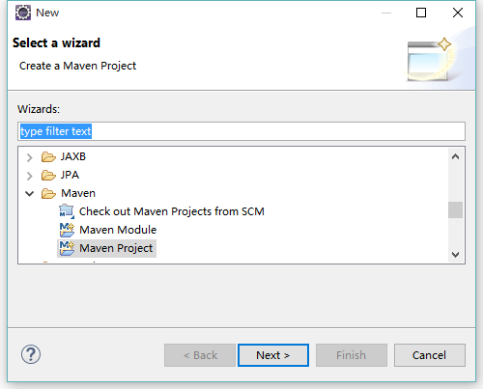

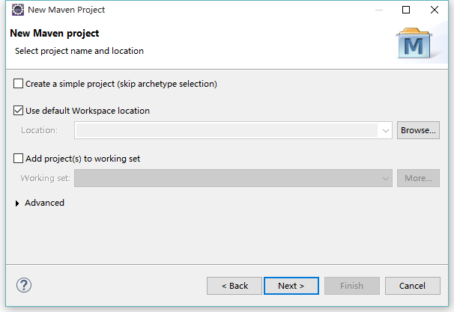

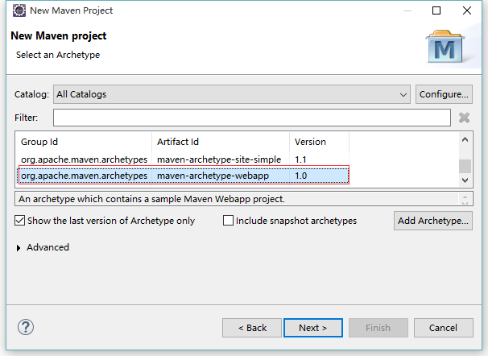

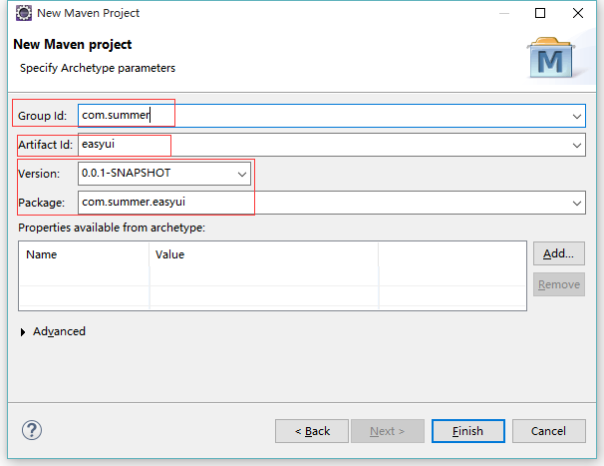

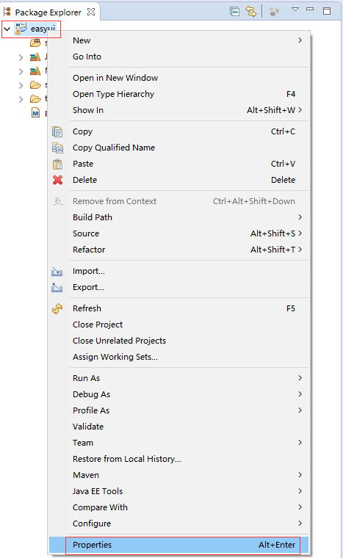

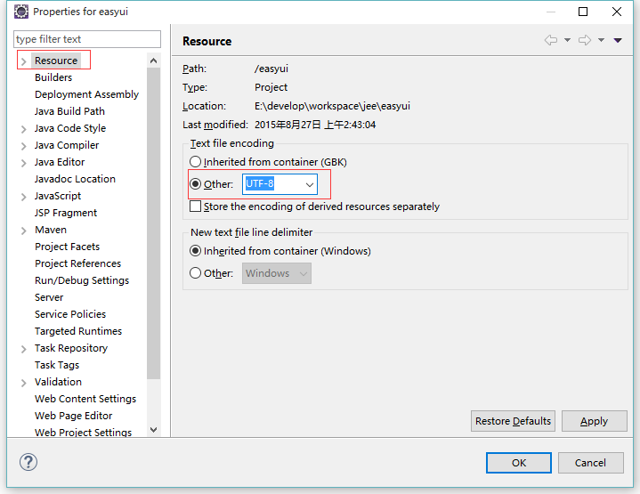

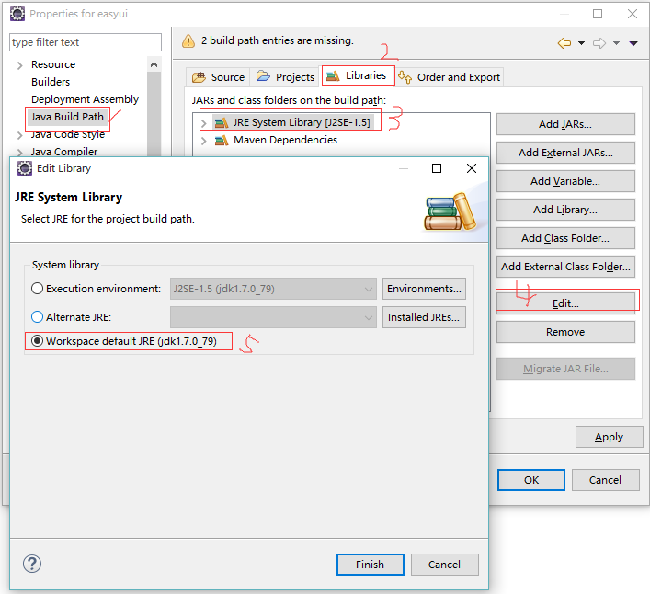

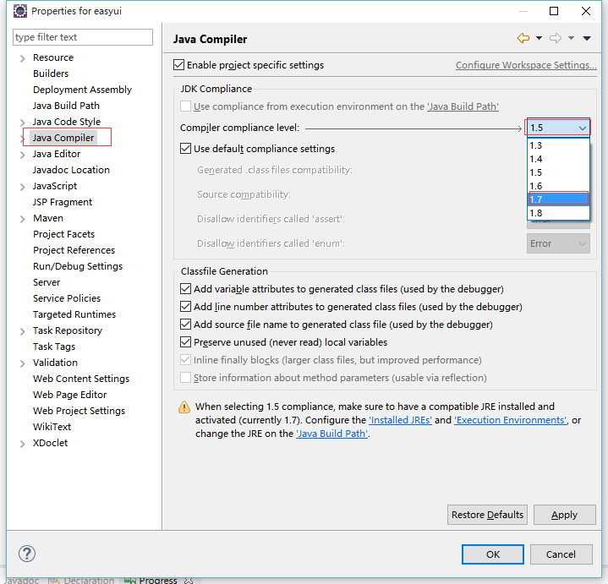

上面的步骤操作完成后会发下，如下图：

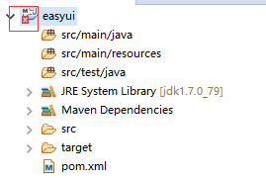

执行下面操作可以解决，如下图：

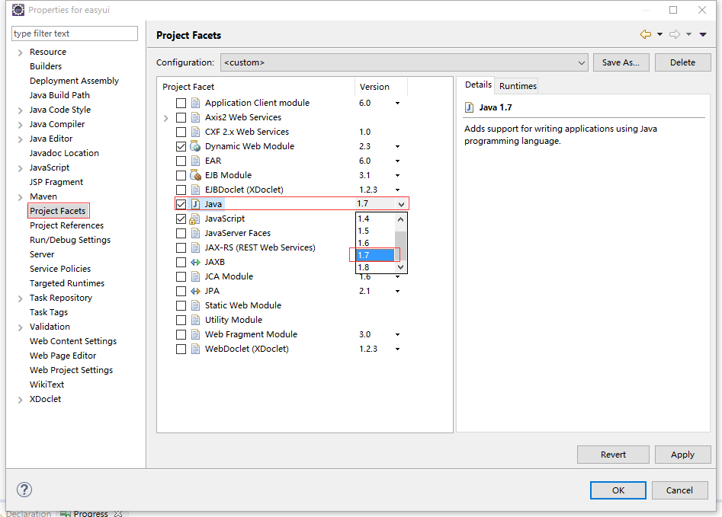

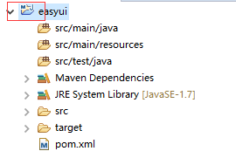

项目创建完毕的结构图，如下图：

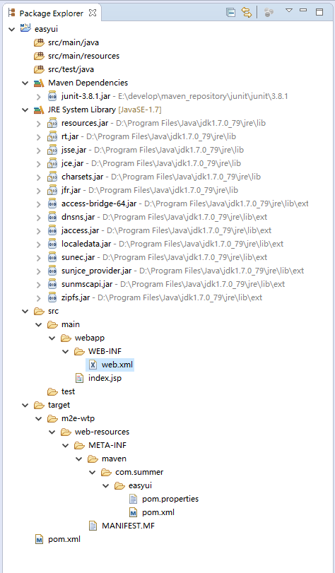

第二章 项目配置

pom.xml引入jar包，如下：

|  |
| --- |
|  |

最初Web.xml内容，如下：

|  |
| --- |
| <?xml version=*"1.0"* encoding=*"UTF-8"*?>  <web-app xmlns:xsi=*"http://www.w3.org/2001/XMLSchema-instance"* xmlns=*"http://java.sun.com/xml/ns/javaee"* xmlns:web=*"http://java.sun.com/xml/ns/javaee/web-app_2_5.xsd"*  xsi:schemaLocation=*"http://java.sun.com/xml/ns/javaee http://java.sun.com/xml/ns/javaee/web-app_2_5.xsd"* version=*"2.5"*>  </web-app> |

以上就是一个基本的创建项目，接下来我将各个框架组件配置上去。在这里前说一下web的项目都是从web.xml开始的，所以我的配置操作也是从这里开始，如下：

1. Spring配置

我前在web.xml当中配置，如下图内容：

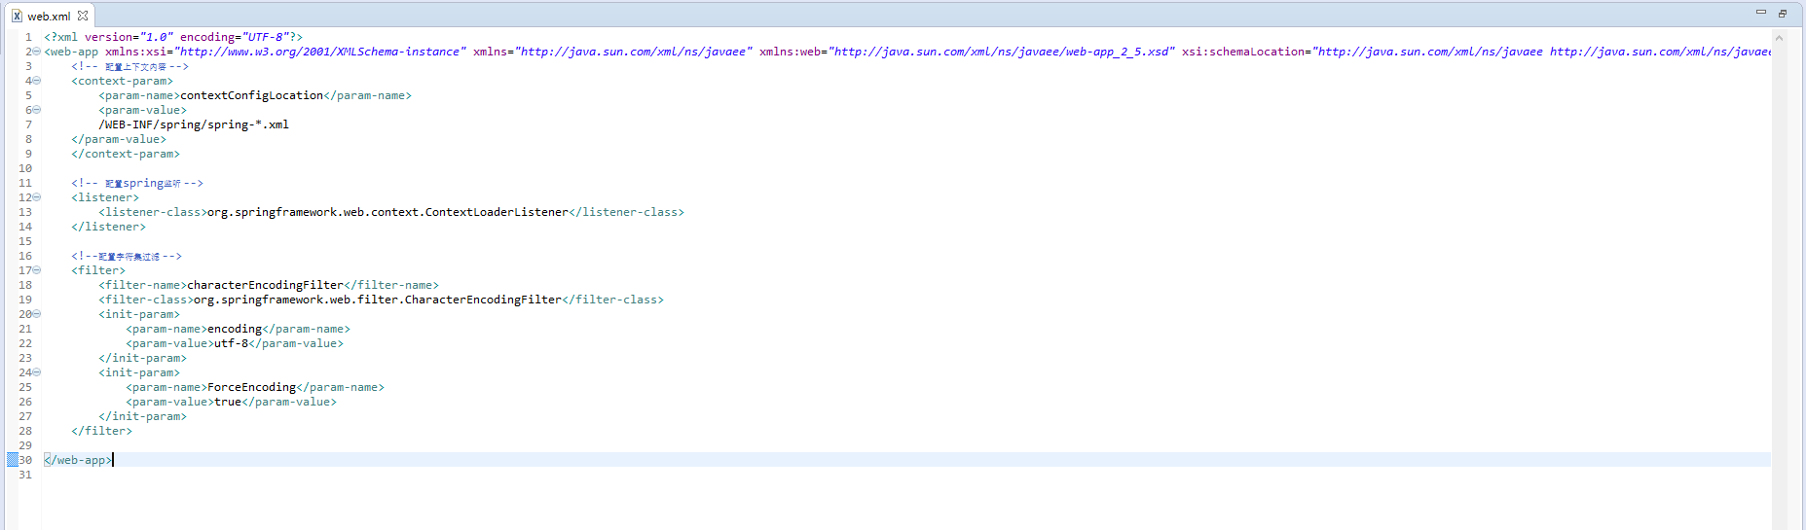

1. 日志文件配置

在“resources”代码中添加“logback.xml”文件当然这里也可以使用log4j，如下图：

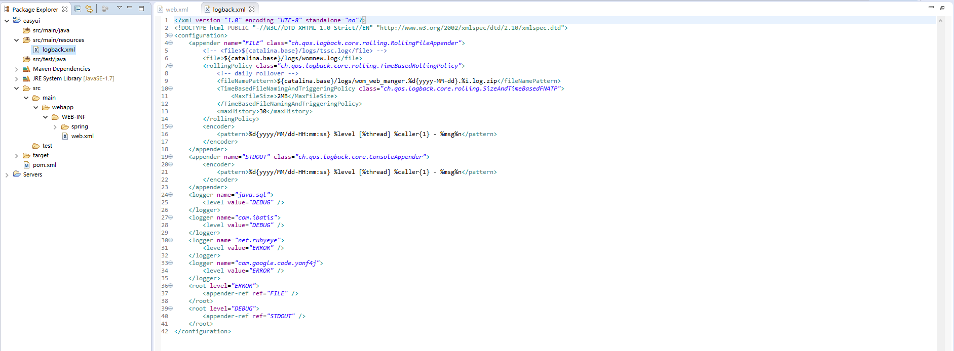

前面我们的配置已经完成现在我们启动一下tomcat看报错不，如下图：

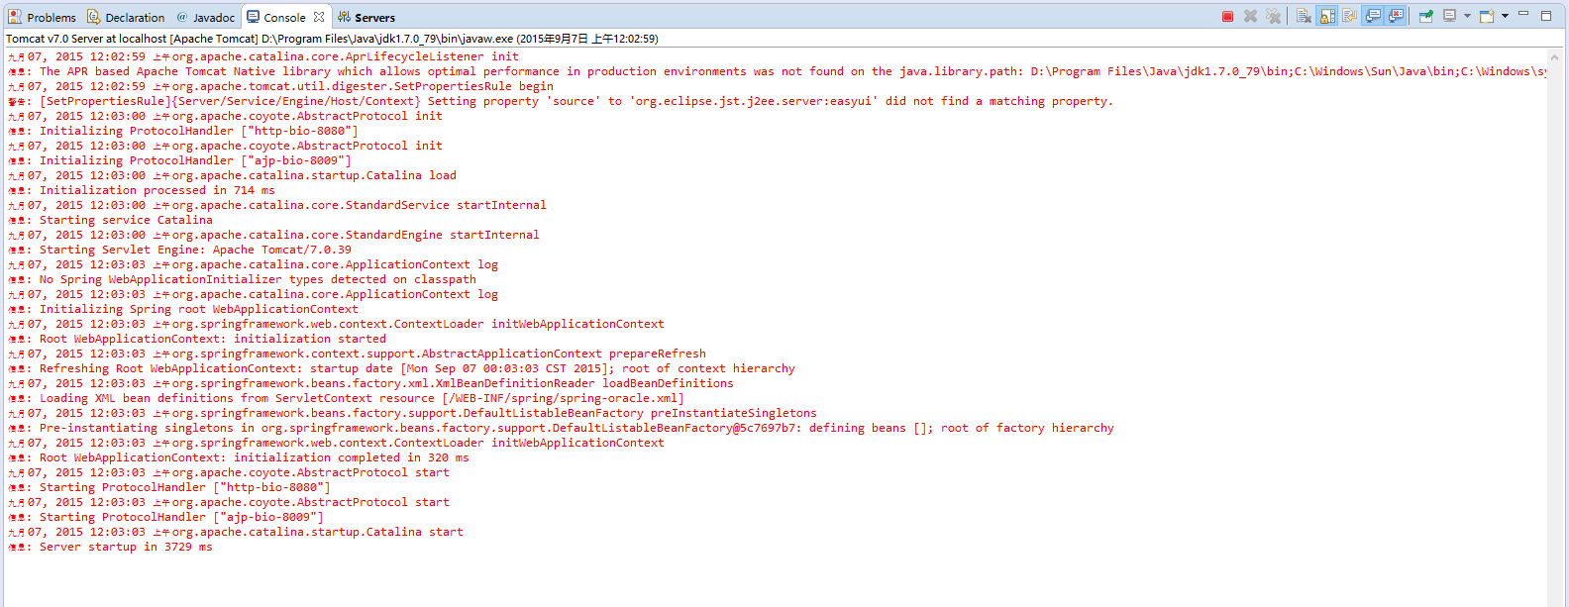

1. 数据源配置

在“src/main/webapp/WEB-INF/”目录下创建spring文件夹用于存放spring相关配置文件，ORACLE数据库的数据源如下图：

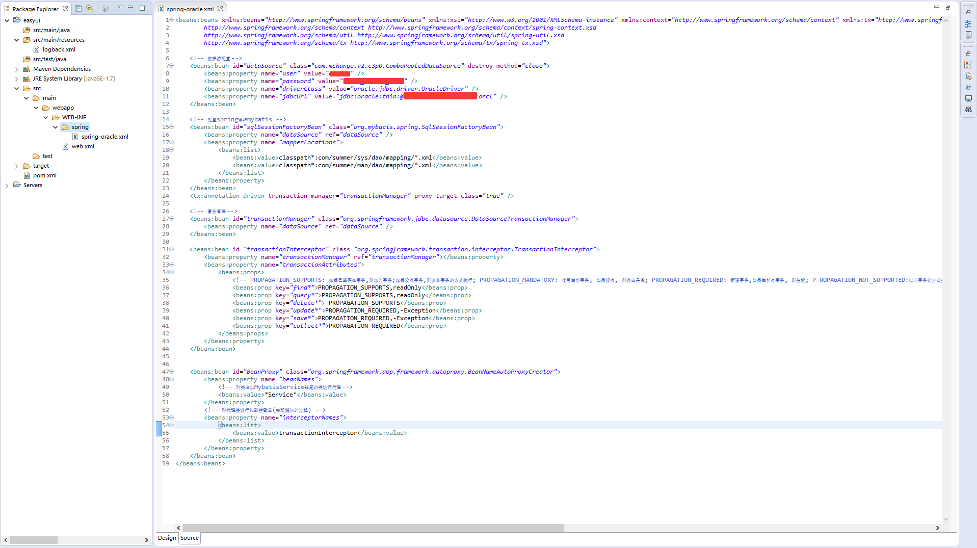

因为是使用mybatis所以这里要配置spring管理mybatis，如下图：

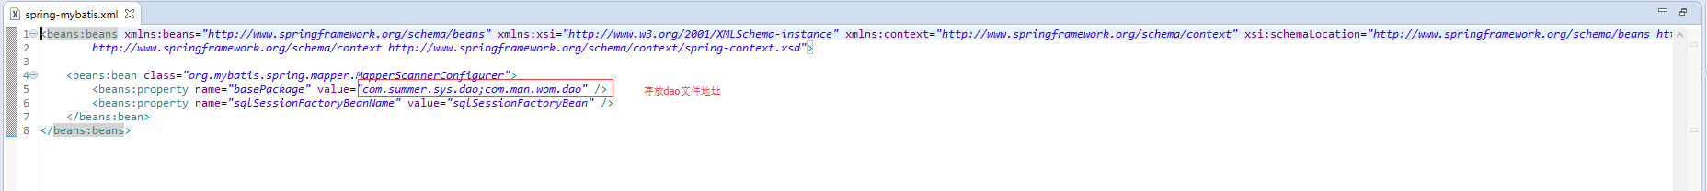

既然配置了Dao那就创建了Dao、Mapper、model文件，如下图：

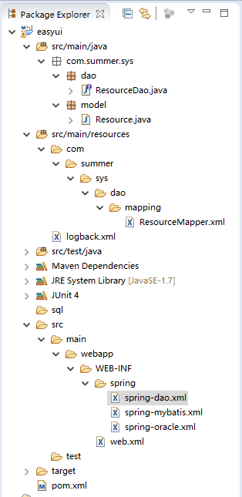

运行一下没有报错，如下图：

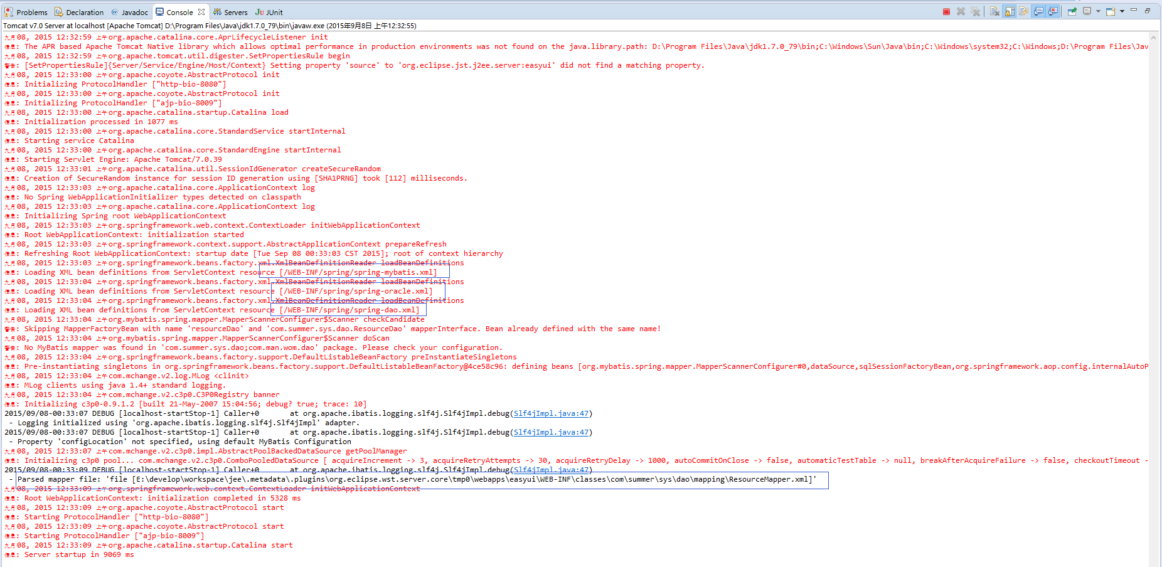

1. SpringMVC+FreeMarker配置

在web.xml当中添springmvc，如下图：

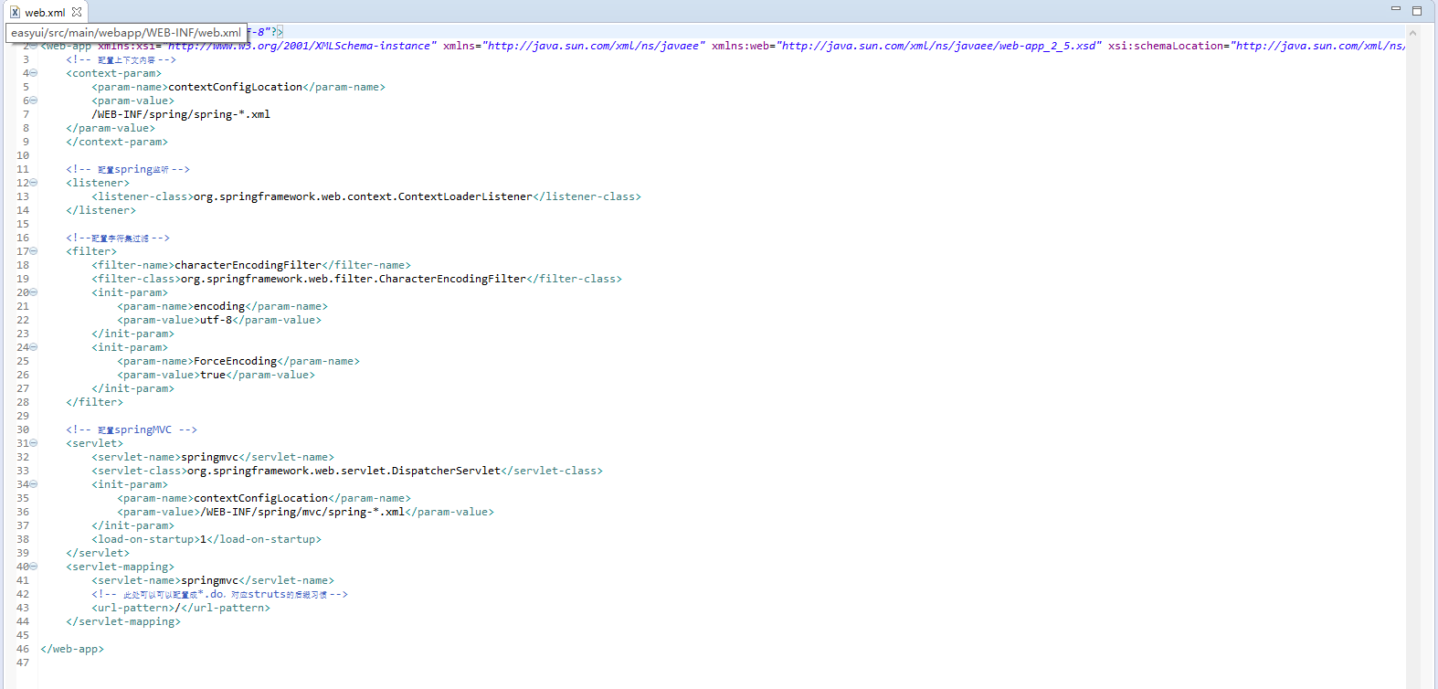

在spring目录下创建mvc目录用于存放springmvc配置文件，如下图：

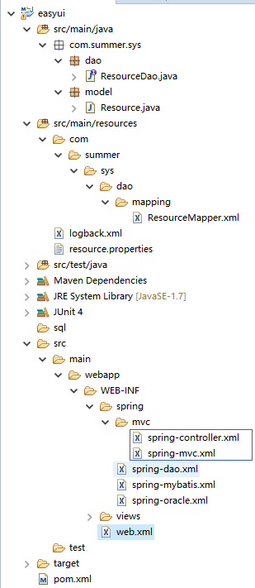

Spring-controller.xml存放一些请求配置；spring-mvc.xml存放一些springmvc的配置，当期当中使用了FreeMarker模板，到时看源代码，如下图：

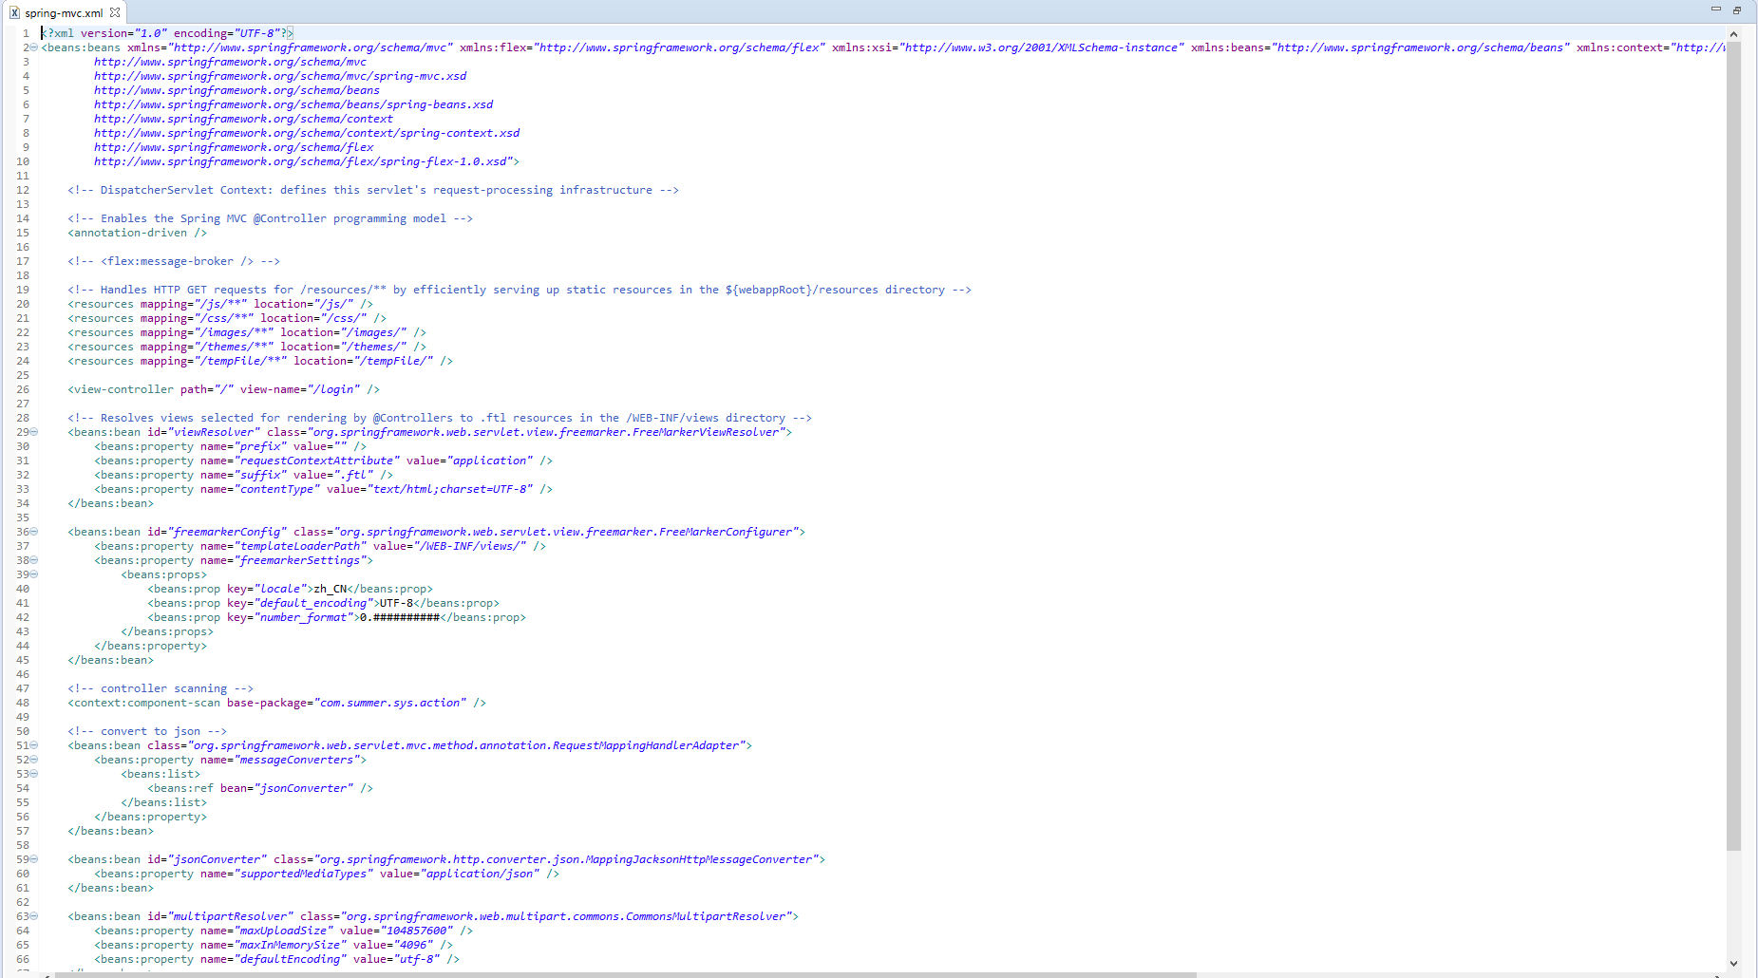

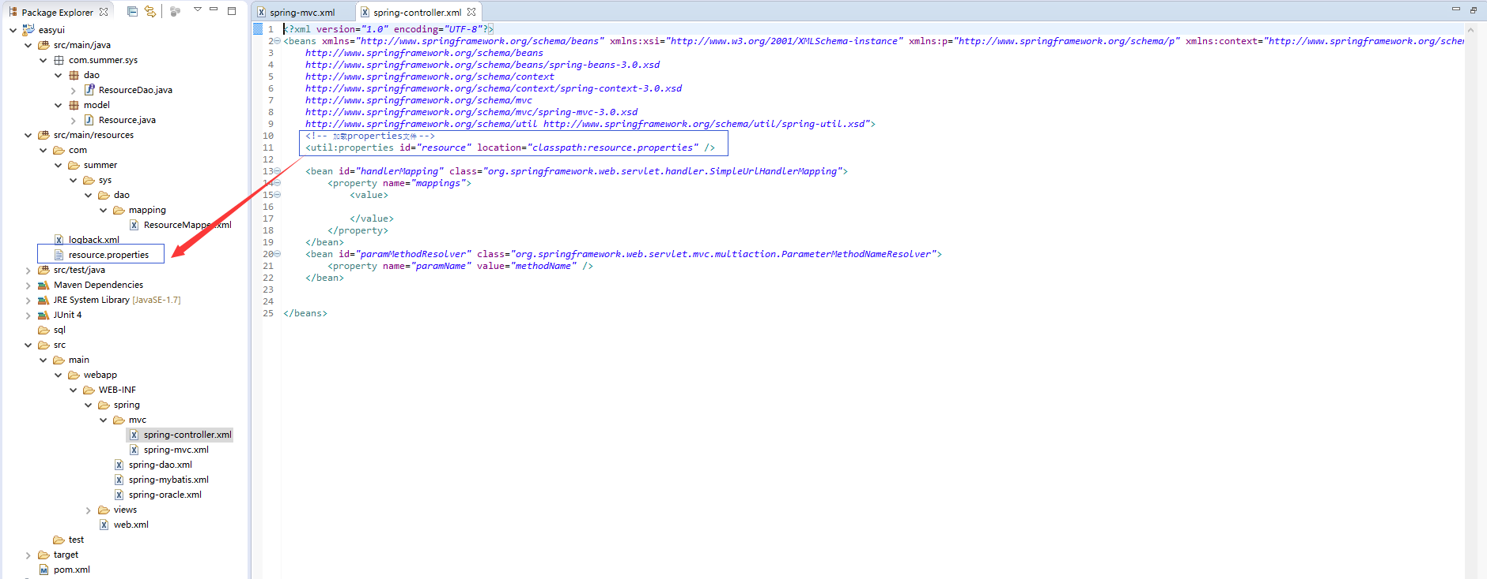

运行一下没有报错，如下图：

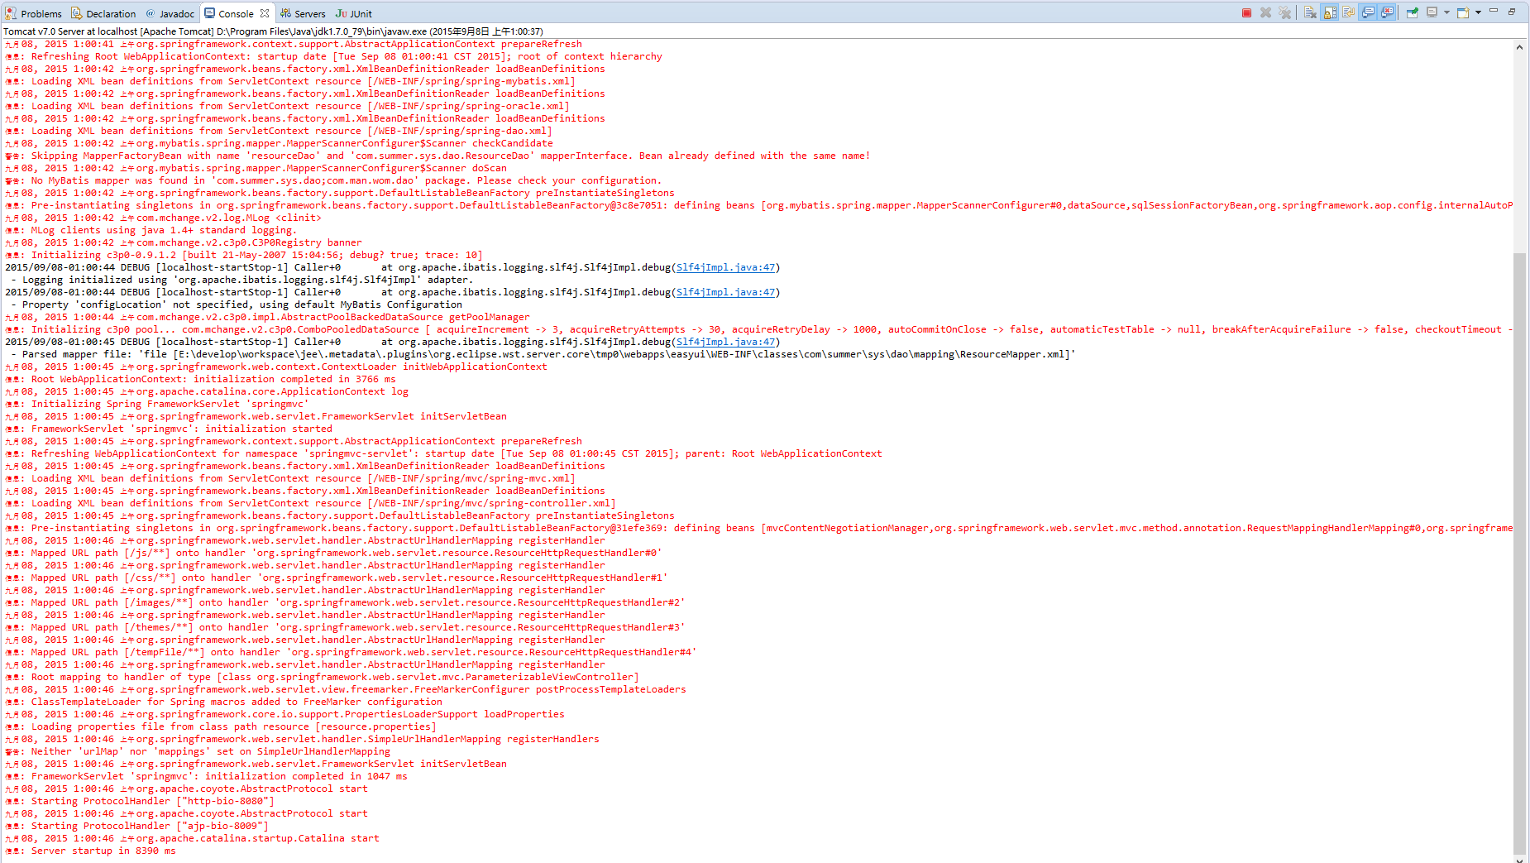

项目已经配置滴差不多了，让我来做一个验证。因为我springmvc的配置，当我一个请求上来默认跳转到WEB-INF/views/login.ftl页面显示，所以我简单的配置如下图：

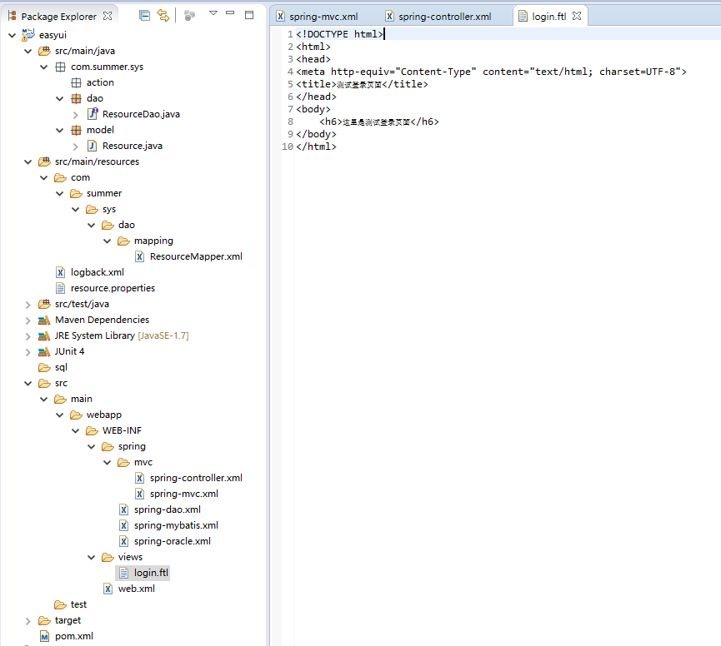

重新启动一下服务，在浏览器上访问成功如下图：

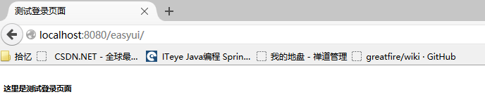

1. easyui配置
2. springSecurity配置